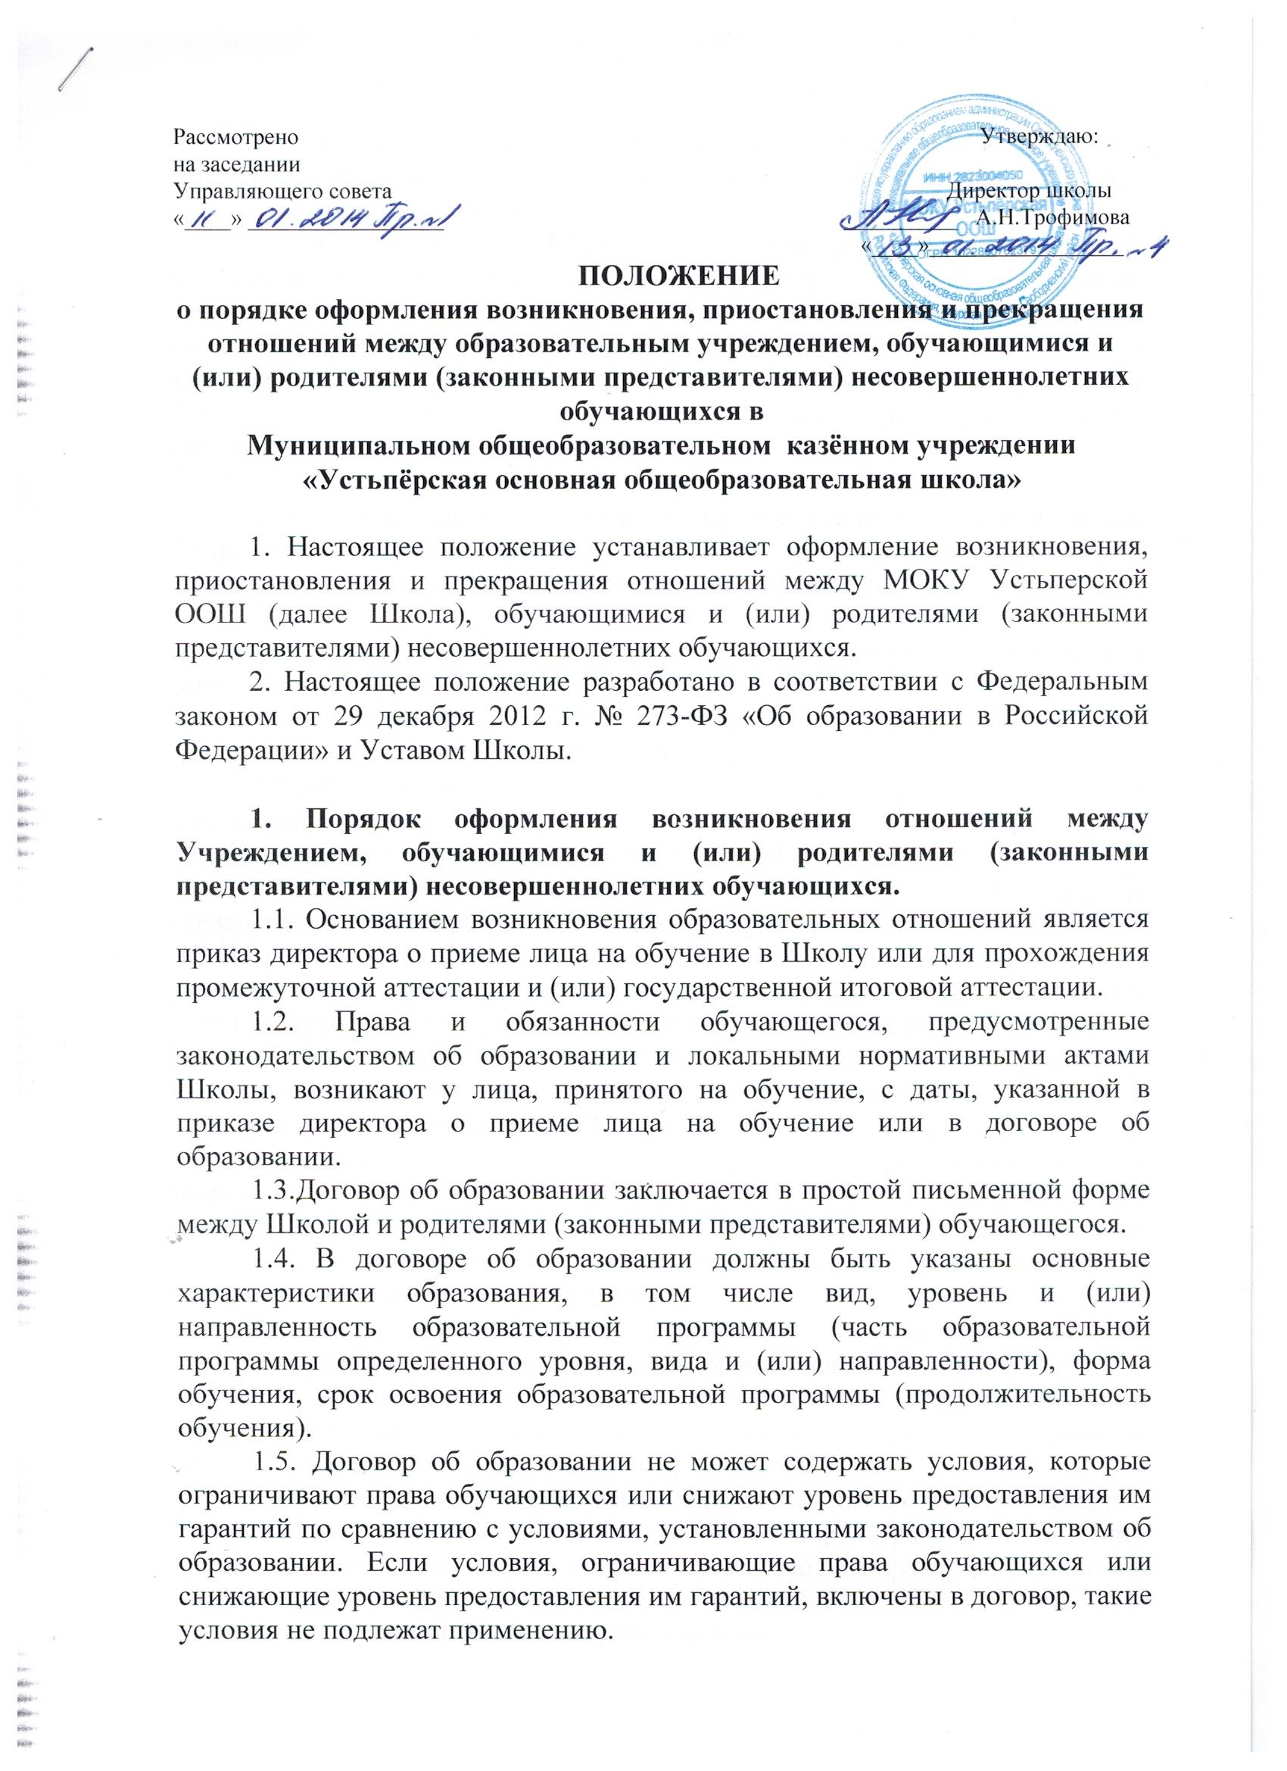
1.6. Форма договора об образовании разрабатывается на основе

1.6. При приеме в Школу администрация обязана ознакомить обучающихся и их родителей (законных представителей) с Уставом, лицензией на право ведения образовательной деятельности, со свидетельством о государственной аккредитации Школы, основными образовательными программами, реализуемыми в Школе и другими локальными актами, регламентирующими организацию образовательной деятельности

2. Порядок приостановления и прекращения отношений между Учреждением, обучающимися и (или) родителями (законными представителями) несовершеннолетних обучающихся

2.1. Образовательные отношения прекращаются в связи с отчислением
обучающегося из Школы:
- в связи с получением образования (завершением обучения);
- досрочно по основания изложенным в п.2.2.
2.2. Образовательные отношения могут быть прекращены досрочно в следующих случаях:
1) по инициативе обучающегося или родителей (законных представителей) несовершеннолетнего обучающегося, в том числе в случае перевода обучающегося для продолжения освоения образовательной программы в другое образовательное учреждение;
2) по инициативе Школы, в случае применения к обучающемуся, достигшему возраста пятнадцати лет, отчисления как меры дисциплинарного взыскания;
3) по обстоятельствам, не зависящим от воли обучающегося или родителей (законных представителей) несовершеннолетнего обучающегося и Школы, в том числе в случае ликвидации Школы.
2.3. Досрочное прекращение образовательных отношений по инициативе обучающегося или родителей (законных представителей) несовершеннолетнего обучающегося не влечет за собой возникновение каких-либо дополнительных, в том числе материальных, обязательств указанного обучающегося перед Школой.
2.4. Основанием для прекращения образовательных отношений является приказ директора об отчислении обучающегося из Школы.
2.5. Права и обязанности обучающегося, предусмотренные законодательством об образовании и локальными нормативными актами Школы, прекращаются с даты его отчисления из Школы.
2.6. При досрочном прекращении образовательных отношений Школа в трехдневный срок после издания приказа директора об отчислении обучающегося выдает лицу, отчисленному из Школы, справку об обучении в соответствии с ч. 12 ст. 60 Федерального закона от 29 декабря 2012 г. № 273-ФЗ «Об образовании в Российской Федерации».

3. Ответственность Школы.

3.1. Школа несет в установленном законодательством РФ порядке ответственность за:
-невыполнение функций, отнесенных к его компетенции;
-реализацию не в полном объеме образовательных программ в соответствии с учебным планом;
-качество образования своих выпускников;
-жизнь и здоровье обучающихся и работников во время образовательной деятельности;
-нарушение прав и свобод обучающихся.

4. Заключительные положения
4.1. Срок действия положения не ограничен.
4.2. При изменении законодательства в акт вносятся изменения в установленном законом порядке.

